La Evaluación del Aprendizaje:
Una herramienta para la transformación educativa

Lic. Carmen L. Rodríguez Velazco, Centro de Investigaciones Psicológicas y Sociológicas, Cuba
Lic. Yaima Morales Castellón, Centro de Investigaciones Psicológicas y Sociológicas, Cuba

La producción científica del pasado milenio se caracterizó por ofrecer avances significativos en los terrenos disciplinares. Los campos del saber se esforzaron por pautar los límites más que las zonas de relacionamiento. Este milenio se ha despertado llamándonos a la necesidad de trascender los marcos disciplinares para el abordaje de la realidad. ¿Supone esto acumular mayor información para satisfacer dicha demanda?

No se trata de pretender conocer todo lo producido en los respectivos marcos disciplinares. Poseer la información no es el asunto. El intento, transitando esa avenida, podría ser un camino errado, cuanto menos probable. De lo que se trata es de saber qué información necesitamos producir, cómo gestionarla y utilizarla en función de nuestros propósitos.

Estos saberes trascienden el marco del “qué”, situándose en la perspectiva del saber “para qué”, “cómo”, “cuándo”. Tal perspectiva se orienta hacia un “aprender a aprender”.

La escuela como contexto socializador, constituye, sino el principal, uno de los esenciales marcos de acción donde se pueden construir dichos aprendizajes. En este sentido se aboga por una redefinición de la función de la escuela actual, la cual más que brindar información, debe formar al estudiante de manera que pueda enfrentarse óptimamente a las demandas del mundo contemporáneo.

Desde esta perspectiva de análisis, en el documento “Políticas y Estrategias para la Universidad Latinoamericana del Futuro ”(1998), la UNESCO señala que “el estudiante al egresar de las aulas universitarias debe ser capaz de movilizar sus recursos personales adecuándolos a su contexto laboral específico mediante el uso de herramientas intelectuales y sociales, así como ser capaz de autogestionarse nuevos aprendizajes que le permitan responder acertadamente a las demandas crecientes de la práctica”. Todas estas exigencias apuntan hacia la formación en la escuela de un aprendiz cada vez más autónomo, capaz de ejercer su autoridad, vista esta en el sentido de ser un autor crítico de los acontecimientos que vive y no un recurso a la espera de ser usado por alguien.

El pronunciamiento de la UNESCO nos convoca a una revisión de las metas de nuestra educación. Dicho replanteamiento supone direccionar el proceso hacia el logro de una responsabilidad creciente del alumno con su formación profesional. Tal lógica nos lleva a considerar como una necesidad que la educación en el contexto escolar vaya progresivamente deviniendo autoeducación de la personalidad. ¿Cómo fundamentar tal afirmación?

La educación para considerarse como tal, necesariamente debe estimular la participación individual del alumno, de manera que este se implique en el proceso de construcción de conocimientos de una forma activa. Se hace necesario trascender el carácter de la información como sistema de conocimientos, para hablar de información personalizada que adquiere un sentido para la regulación de la personalidad del aprendiz, o lo que desde la perspectiva de algunos autores, supone un tránsito de la información a la formación.

Ahora bien, la práctica educativa, si pretende responder a las exigencias de la sociedad actual, debe trascender los marcos de práctica guiada, en la cual, según investigaciones realizadas (Mendoza y Pérez, 2001) prima una visión paternalista de las relaciones con el profesor, que resultan relaciones de dependencia y subordinación, para promover un protagonismo que se traduzca en autonomía. Es preciso crear necesidades en el educando que conduzcan no solo al activismo frente al conocimiento de materias sino también con respecto a sí mismo. Estamos hablando de prácticas educativas que promuevan el autoconocimiento. El conocerse posibilitará al alumno intentar un automovimiento más plausible en función de sus potencialidades y debilidades, a partir de una autoactivación y autoorganización de sus recursos personológicos. Esta dinámica es expresión de una autodirección como proceso intencional que apunta a una autoeducación de la personalidad.

Todas estas consideraciones actúan en el escenario del “deber ser”. ¿Qué situación caracteriza nuestra realidad?

La realidad de un contexto

Empleadores, egresados y profesores comparten la idea de que la formación profesional no está propiciando, en todos los casos, el desarrollo de un aprendiz autónomo, capaz de adaptarse a las exigencias del entorno, careciendo en múltiples ocasiones de herramientas que le permitan saber qué aprender, cómo gestionar nuevos conocimientos.

Su inserción en el contexto laboral es vivenciada como un proceso en extremo complejo, que en el mejor de los casos conduce, de ser asumido con un carácter desarrollador, a un cuestionamiento acerca del proceso formativo. Clarificar las demandas para orientarse en torno a ellas, intentar activar los recursos de que disponen (que en muchos casos resultan insuficientes) son alternativas que se asumen por los jóvenes profesionales.

Tales situaciones de aprendizaje en el contexto laboral, aunque poseen carácter formativo, en muchas ocasiones se dificultan. Los empleadores suponen que dichos aprendizajes debieron ser adquiridos durante los diferentes niveles de enseñanza, y sin embargo la realidad no se comporta como tal.

La estrecha relación que existe entre el contexto universitario y el entorno social, siendo este último orientador de las metas educativas a lograr en la formación profesional, ha propiciado que los profesores compartan también el reconocimiento del problema, y no se queden solo en el plano comprensivo sino que se planteen la investigación de los determinantes del mismo así como las posibles vías que permitan intentar una solución.

En este sentido Mendoza y Pérez (2001) describen en su investigación cómo gran cantidad de estudiantes ingresan a la Educación Superior en Cuba tras un proceso que no ha devenido autodeterminación del sujeto. Los móviles suelen ser motivaciones extrínsecas que no los orientan por tanto hacia el desarrollo profesional. Encontramos en nuestras aulas estudiantes que son “objeto” y no sujetos de su formación. Es distinguible una concepción bancaria de la enseñanza, al decir de Paulo Freire, que se expresa en enfoques de aprendizaje superficiales, determinados por motivos centrados en el resultado, donde los incentivos para el aprendizaje no están dados por la actividad en sí misma sino por los refuerzos externos y la valoración social que a través de esta puedan lograr.

Asimismo existen estudiantes que ingresan a la Educación Superior luego de un proceso de toma de decisiones consciente, orientados por motivaciones intrínsecas donde se identifica como objetivo principal de la actuación del alumno el aprendizaje mismo. La formación profesional está integrada al proyecto de vida de estos sujetos, como una de las metas que movilizan su comportamiento.

Sin embargo, la inserción de este alumno en el contexto universitario no ofrece significativas diferencias si la comparamos con la realidad que describíamos anteriormente. Aún cuando este sujeto sí este orientado al desarrollo profesional, la concepción de su papel dentro del proceso educativo lo lleva a asumir una postura pasiva respecto a la gestión de los aprendizajes, necesitando que sea el profesor quien paute todo el proceso.

Incluimos aquí, por supuesto, las prácticas evaluativas. Tal como apunta Artiles Armada (2001) “cuando se le presenta al alumno la oportunidad de participar en la definición de los criterios según los cuales debe evaluarse muchas veces no está preparado para hacer uso de estas libertades”.

Además, aún cuando para estos alumnos el aprendizaje sea una necesidad, sus conocimientos procedimentales y actitudinales para convertir las situaciones educativas en situaciones desarrolladoras son prácticamente inexistentes, por lo que las demandas se convierten en tareas muy complejas que necesitan un esfuerzo psicológico y un gasto de tiempo significativo. La vivencia de esta situación conduce en la mayoría de los casos a la formulación de cuestionamientos en el alumno acerca de sus capacidades y potencialidades para responder a las exigencias del contexto universitario. No en todos los casos la reflexión se traduce en una postura activo-transformadora, sino que puede repercutir negativamente en la autoestima y el autoconcepto del educando, sin llegar a movilizarlo.

Está claro que la naturaleza de estos motivos no depende solo del alumno, sino del escenario educativo donde se desarrolle el aprendiz. En este sentido las concepciones de la enseñanza que posea el profesor (conscientizadas en mayor o menor medida), sus enfoques de enseñanza, referidos a la “intención con que planifica y realiza una actividad docente” (Pérez Cabaní, 1998), la metodología que asume al desarrollar todo el proceso, así como las concepciones respecto a la evaluación, son factores de la actividad educativa del profesor que contribuyen al desarrollo de uno u otro tipo de enfoque de aprendizaje en los alumnos.

La realidad que vivimos en las aulas universitarias cubanas supone considerar significativas diferencias entre el sistema actual de estudios universitarios, en relación con los niveles anteriores de enseñanza. Las concepciones que los profesores tienen no solo respecto a cómo aprenden sus alumnos sino al papel que le corresponde desarrollar a cada actor (profesor - alumno) parecen diferir en ambos escenarios. La práctica nos muestra que no todos los aprendices que ingresan a la Universidad están preparados para responder a las exigencias que marca esta nueva Situación Social de Desarrollo.

La Universidad Cubana intenta trascender los marcos de la comprensión de la problemática y centra sus esfuerzos en promover cambios que progresivamente conduzcan a formar sujetos responsabilizados con su desarrollo profesional.

Una vía de desarrollo personológico desde el currículum

Numerosas investigaciones (Rosales, 2000; Pérez Cabaní, 1998, 2000; Pérez Cabaní y Carretero, 2000; Coll y Martín, 1996; Artiles Armada, 2001; Nieves Achón y Otero et al, 2001) comparten la idea de que la evaluación del aprendizaje puede ser una vía de trabajar desde el currículum para el logro de la autonomía en el estudiante. Dicha afirmación se sustenta en que las demandas de evaluación orientan los aprendizajes de los alumnos.

Sabemos que los aprendices movilizan sus recursos en función de aprender aquello que va a ser evaluado. La propuesta se dirige entonces a transformar el proceso educativo desde la evaluación misma. Esto no supone solamente transformar instrumentos y generalizarlos. Está claro que el cómo evaluar también debe transformarse, pero es necesario trascenderlo. Poner el foco de atención en el para qué de la evaluación, en sus fines, es la necesidad primaria. Compartir propósitos diferentes, a los que actualmente están siendo asumidos, nos lleva sin dudas, a reformular las herramientas para lograrlo.

Experiencias educativas desde estas nuevas ideas (Artiles Armada, 2001; Nieves Achón y Otero et al, 2001) muestran cómo ante la presencia de demandas que promuevan la asunción de posturas reflexivas y críticas, así como la cesión progresiva de control por parte del maestro, el alumno logra ir regulando paulatinamente sus aprendizajes.

Esta dinámica supone un acercamiento a la formación de profesionales cada vez más autónomos. La evaluación se convierte en una vía de crecimiento personal en tanto retroalimenta al estudiante sobre los caminos que está transitando, para una toma de decisiones más consciente sobre el camino a seguir (por ambos actores). Ser concientes de su proceso formativo promueve una responsabilidad con la marcha del mismo.

Todo cambio supone “desaprender” algo para incorporar lo nuevo. Se trata de revisar nuestras concepciones y prácticas evaluativas para valorar qué realidad nos proponen transformar estas nuevas ideas.

Para ello consideramos valioso partir de un análisis de los documentos que pautan la evaluación en la Educación Superior Cubana. Enfocar el asunto desde esa perspectiva favorece nuestra comprensión de la realidad pues las prácticas que se realizan en el aula deben regirse por dichos documentos. Esto significa ajustarse a determinadas normativas que deben ser coherentes con la finalidad del proceso mismo de formación profesional. Sin embargo la realidad muestra como las prácticas evaluativas no devienen herramienta para lograr los fines de la Educación Superior Cubana. ¿Podríamos pensar que los orígenes están en las declaraciones básicas acerca del proceso (en lo reglamentado)? o ¿Será que es en la implementación de lo pautado donde aparecen prácticas que conspiran con los fines educativos? Veamos que hallamos en nuestro análisis.

La Educación Superior cubana, en revisiones hechas a resoluciones que norman la evaluación del aprendizaje, realiza aportes significativos que se acercan a un diseño del proceso educativo centrado en el alumno. Asimismo en el capítulo 3 de una revisión hecha en 1999 de la “Resolución que reglamenta el trabajo docente y metodológico en la Educación Superior”, se recogen aspectos muy valiosos donde se aboga por una evaluación integradora y cualitativa, que propicie una retroalimentación “por parte del profesor” para la mejora del proceso. También se declara el hecho de evaluar para desarrollar la autorreflexión del estudiante, así como el espíritu crítico en el enfrentamiento a las actividades.

El valor de estos aspectos resulta cuestionable si analizamos que se mantienen concepciones sobre la evaluación que segmentan el aprendizaje, en tanto proponen la realización de cortes parciales en las asignaturas para valorar los conocimientos aprendidos hasta ese momento del curso. La evaluación conjunta profesor- alumno no se reconoce como una necesidad. Queda a la solicitud del alumno su realización. No se mencionan formas de evaluación diferentes a los exámenes escritos y orales. La evaluación alumno-alumno no se valora en el documento. Asimismo se propone la evaluación sumativa como herramienta fundamental de valoración del logro de los objetivos propuestos. Estos constituyen criterios apriorísticos que van a regular la enseñanza y por tanto la propia evaluación. Los objetivos como reguladores del proceso enseñanza – aprendizaje se definen al inicio del curso y con ellos los instrumentos de evaluación final.

¿Cuán orientador del desarrollo puede resultar un proceso evaluativo que presuponga el nivel que se debe alcanzar sin tomar en cuenta las potencialidades individuales?

¿Cómo denominar cualitativo a un proceso evaluativo que define a priori el nivel de alcance de cada individuo y que lo compara con el grupo en lugar de consigo mismo?

¿Cuán integrador puede ser dicho proceso si él en sí mismo está segmentado, fraccionando por consiguiente el aprendizaje de los alumnos?

¿Cómo puede promover la autorreflexión un proceso evaluativo que suponga la evaluación conjunta profesor – alumno no como una necesidad, sino como una alternativa ante el pedido de un alumno?

¿No es acaso el análisis individual de la evaluación un paso importante para la autorreflexión por parte del estudiante?

Quizás todas estas propuestas de cambios a lo reglamentado, aunque valiosas, no sobrepasan el marco de las buenas intenciones. Queda claro que desde la concepción misma del proceso existen incongruencias entre los fines y el camino que se diseña para lograrlos.

Sin pretender concentrar nuestro análisis en lo que “debe ser”, según lo pautado en los documentos, le invitamos a adentrarnos en el marco del aula. Se trata de acercarnos a las prácticas evaluativas que caracterizan nuestro actuar hoy. El fin es realizar una comparación entre el presente y los cambios que introduce la propuesta que estamos poniendo a su consideración. Siempre enfocándonos en los propósitos de la formación profesional que hemos compartido en esta presentación. Se trata de valorar cómo la evaluación puede promover la autonomía y responsabilidad del alumno con su proceso formativo, así como otras exigencias de calidad para el profesional de estos tiempos. Asumimos el análisis desde esa perspectiva pues es la problemática quien nos convoca a encontrar en la evaluación un camino para su mejora continua.

La evaluación hacia dentro del aula

La evaluación del aprendizaje ha sido considerada tradicionalmente una vía de controlar los resultados obtenidos por los estudiantes en diferentes momentos del proceso educativo, con el objetivo de otorgar una categoría. La función social de la evaluación, en el sentido de capacitar al alumno ante la sociedad, ha ocupado un papel esencial. Desde concepciones tradicionales las decisiones pedagógicas que toman como punto de partida la evaluación, no van más allá de la calificación que supone el otorgamiento de una nota, para comparar el alcance del alumno de acuerdo a criterios apriorísticos generalmente conformados por patrones grupales.

Es evidente que estas concepciones de evaluación no van al marco individual donde se hace necesario valorar no solo los diferentes ritmos de aprendizaje que existan en un aula sino además la riqueza de los procesos que se van generando en cada estudiante, sobre la base de sus necesidades educativas. Comprender la individualidad invita a desarrollar acciones educativas diferentes para cada aprendiz. Es la evaluación el facilitador para conocer los cursos de cada alumno y sobre todo permite adaptar el proceso de toma de decisiones respecto a la enseñanza, al desarrollo personal de cada alumno.
En este sentido queda a un lado para muchos investigadores la tradicional concepción de la evaluación como calificación, para abrir paso a suponer la evaluación como “un momento continuo de aprendizaje, no para comprobar lo que ya se sabe, sino como un momento de crecimiento en las habilidades y los conocimientos del alumno que sistemáticamente estimule su zona de desarrollo potencial. Esto implica emitir juicios de valor que sirvan para identificar potencialidades y debilidades, y en consecuencia, que estos juicios se conviertan en información útil para la toma de decisiones” (Artiles Armada, 2001). La evaluación deja de ser concebida como el final del proceso para ser empleada como un espacio de aprendizaje, con un carácter orientador. Se convierte más que en fin, en un medio. Abre nuevas ventanas, describiendo posibles cursos de acción a emprender por aprendices y maestros.

El protagonismo del profesor, como la figura que pauta y decide todo lo que ocurre dentro del aula, comienza a compartirse con los alumnos. Ahora, a través de la heteroevaluación, coevaluación y autoevaluación, el alumno es capaz de participar, emitiendo juicios de valor sobre los aprendizajes de sus compañeros y sobre sí mismo. Estás prácticas, a la vez que fomentan un pensamiento crítico, facilitan la emergencia de nuevos tipos de relaciones en el aula, descentralizándose el poder (y la dependencia) de la figura del profesor. La creación de espacios intersubjetivos que estimulen las potencialidades del alumno pasa a ser una característica inherente al proceso educativo, más que un fenómeno espontáneo que puede suceder en el aula.

Las formas de evaluación, al sobrepasar los límites de los tradicionales exámenes escritos (evaluación por carpetas, trabajos extraclase, autoinformes, evaluaciones orales individuales y en grupo) sitúan al alumno ante demandas que precisan no solo integración de contenidos, sino una “búsqueda hacia dentro”. De esta manera el alumno va conociendo sus fortalezas y debilidades como aprendiz. Esta conscientización permite emprender cambios que favorecen el proceso de aprendizaje. El maestro puede promover dichas transformaciones, pero el alumno, al conocerse, es capaz de tomar decisiones al respecto, ganando autonomía respecto al profesor.

Asimismo, las actividades evaluativas, al demandar actuaciones muy particulares de cada sujeto, eliminan la posibilidad de encontrar en el fraude una posible salida. Esta podríamos considerarla una ganancia secundaria de la propuesta.

Otra distinción importante entre la concepción de la evaluación que compartimos y la que ha estado presente en nuestras aulas durante mucho tiempo, está relacionada con el tratamiento del error. Consideramos el error como un espacio de aprendizaje y por tanto no se trata de valorarlo en términos de debilidad o falla, sino como oportunidad de aprendizaje. Son precisamente los errores zonas de continuidad del proceso. Se trata pues de lograr identificarlos, generando acciones educativas para superarlos. ¿Qué ha caracterizado las prácticas al respecto?

La observación de diversos espacios de evaluación nos muestra cómo muchas veces la información que recibe el alumno se restringe a la calificación. No en todas las ocasiones este puede “interactuar” con su examen, una vez revisado por el profesor. Resulta una práctica común que el alumno conozca su nota, y si lo desea, se le concede la oportunidad de ver su examen. ¿Acaso no estamos despreciando un momento clave de aprendizaje? ¿No debería ser inherente al proceso evaluativo la valoración cualitativa de los resultados, en términos de retroalimentación? ¿Qué puede enseñarnos una nota? ¿Qué puertas nos abre para la continuidad del aprendizaje?

Esta perspectiva de la evaluación como valoración final o calificación, representa un cierre, y los errores quedan en el terreno del profesor, quien, en el mejor de los casos, se proyectará a trabajarlos con el aprendiz. Vuelve a ser el maestro quien pauta todo el proceso. El alumno no posee conocimiento acerca de sus debilidades y potencialidades, y por tanto, no podrá orientar su actuación para la mejora continua. De esta forma, continuamos depositando la responsabilidad en el profesor y restringiendo la participación y autonomía del alumno en su formación.

Desde nuestra propuesta el error es una categoría central. El tradicional miedo a la evaluación, generado en gran medida por la posibilidad de cometer errores, desaparece, para convertirse en un espacio de debate y en unidad dialéctica de aprendizaje.

Como hemos tratado de evidenciar a través de esta reflexión: la evaluación deja de estar al servicio de la acreditación de saberes, para ocupar su función pedagógica.

Volviendo al terreno de las exigencias institucionales, en términos de cómo se acreditan los saberes encontramos que se sigue otorgando a la nota (léase el número o la categoría) el lugar primordial y la evaluación permanece en su función de reconocimiento social más que pedagógica. Vuela ante nosotros una interrogante ¿cómo pueden los profesores ser congruentes con los presupuestos de la evaluación formativa si han de responder a exigencias institucionales que demandan la acreditación de los estudiantes mediante el otorgamiento de calificaciones?

Esta contradicción es superada por muchos profesores mediante la “negociación paulatina de los criterios de evaluación de manera que aunque se parta de un normativo criterial, los referentes a tener en cuenta para la evaluación adquieren sentido para cada uno de los participantes en el proceso de enseñanza y aprendizaje, tanto profesores como alumnos” (Artiles Armada, 2001).

En el otorgamiento de estos criterios de evaluación se propone la cesión progresiva de control del profesor al alumno, la cual permitirá “... que los criterios de evaluación y la evaluación en sí misma pasen a adquirir una función reguladora del aprendizaje” (Jorba y Sanmartí, 1996, citado por Pérez Cabaní, 2000), en este sentido quedan a un lado los viejos enfoques desde los que era el profesor quien a priori y externamente le otorgaba los criterios al alumno.

Numerosas investigaciones en Cuba arrojan que en los diferentes niveles de enseñanza, incluso en la Educación Superior, estos enfoques aún persisten. Asimismo los profesores encontraron que los alumnos no estaban preparados para hacer uso de las libertades que supone “participar en la definición de los criterios según los cuales debe evaluarse” (Artiles Armada, 2001). Puede comprenderse esta situación a partir de la concepción bancaria de la enseñanza con que ingresan los alumnos a la Educación Superior, donde suelen ser objeto y no sujetos de su propio aprendizaje. Es por ello que los criterios deben ser negociados progresivamente, de manera que se pase del control de la actividad por parte del profesor, a la regulación individualizada del aprendiz de sus propias demandas.

De esta manera, podemos contribuir a la formación del profesional de estos tiempos, conviviendo con las normativas existentes. Parecería que respondemos ante exigencias aparentemente contradictorias: de un lado la necesidad de un profesional autónomo y responsable de su actuar y por otro, la calificación, otorgada por el profesor sobre la base de sus criterios, como referente de los saberes que posee el individuo. ¿Cómo un proceso que centraliza la toma de decisiones en el profesor, promoviendo relaciones de dependencia, puede formar sujetos autónomos?

Es por ello que nuestra propuesta se basa en una transformación de la evaluación, como un camino para crear diferentes relaciones profesor- alumno, alumno-alumno.

Hablamos de relación en estas dos dimensiones considerando experiencias que muestran cómo es posible potenciar el aprendizaje a partir de la creación de espacios intersubjetivos entre aprendices.
La perspectiva de redes puede contribuirnos a explicitar estas ideas.

Si construimos la red de interacciones profesor- alumno, obtendríamos una red egocéntrica, cuyo centro es el profesor (fig.1).
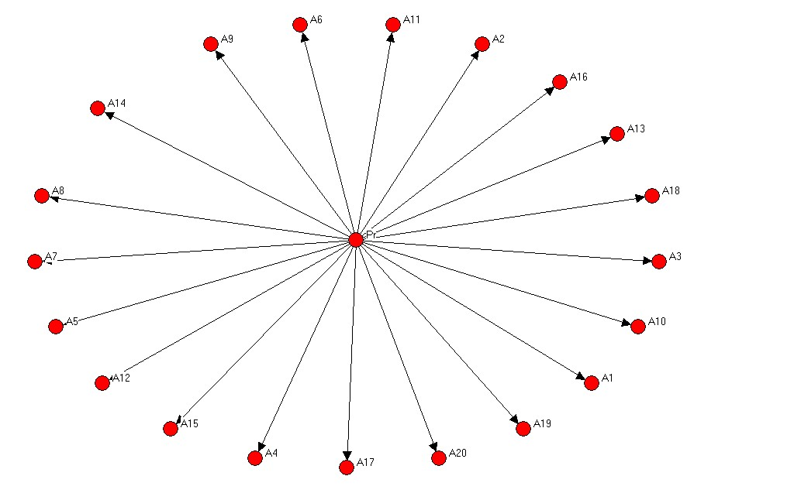
El número de interacciones que tienen lugar durante la evaluación queda restringido a uno.

Desde una nueva perspectiva, la relación alumno – alumno se visualiza como un gran entramado de múltiples enlaces, que son los que potencian nuevos espacios de aprendizaje, en tanto se amplían los espacios y se diversifican las formas de participación.(fig.2). 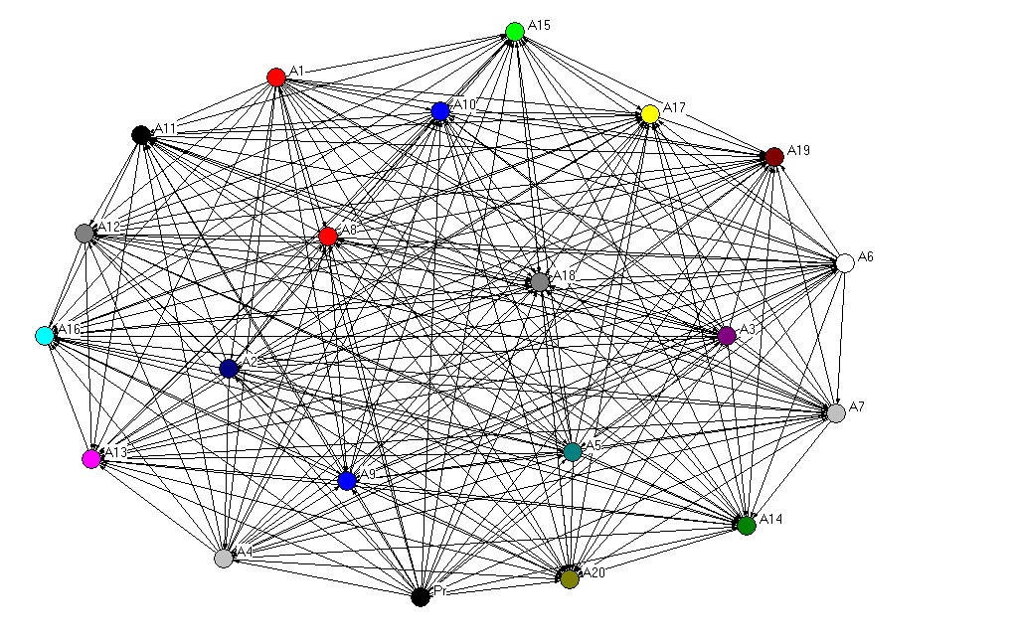

El alumno evalúa y es evaluado por sus compañeros. Se aumenta el espectro de observadores que inicialmente estaba restringido al profesor. Constituye este espacio un aprendizaje para él pues puede nutrirse de los criterios que emitan los demás. Dichas interacciones alumno-alumno constituyen espacios a potenciar, que de otra manera, quedaba el poder en el maestro y no se legitimaban los espacios entre coetáneos como zonas de desarrollo.

Diversas experiencias evidencian cómo la evaluación a un compañero (o grupo de compañeros) estimula la necesidad de conocer qué debe ser aprendido, pues sobre esa base se realiza la evaluación al otro. Ello facilita que progresivamente el alumno sea capaz de autoevaluarse, puesto que maneja los criterios sobre los cuales debe hacerlo. Puede de esta forma orientar sus aprendizajes. Además el educando, como actor de la clase que convive en múltiples situaciones educativas con el resto del grupo, posee elementos para hacer la evaluación desde la individualidad, comparando al compañero consigo mismo.

Y ha sido una alternativa además, que no viola las exigencias institucionales en el sentido de que continua existiendo la nota, pero se transforma su sentido para los aprendices y maestros. El alumno deja de ser objeto del aprendizaje para convertirse en protagonista de su propia experiencia y la del compañero.

Reflexiones de cierre con intención de apertura

Una aproximación a nuestra práctica educativa nos ha permitido mostrar cómo el modelo de relaciones sobre el que se sustenta no está propiciando el alcance de las metas planteadas. Los roles asumidos por profesores y alumnos conspiran contra la participación, autonomía y responsabilidad del estudiante en su proceso formativo.

Transformar el sentido de la evaluación y los métodos empleados para realizarla puede contribuir al cambio de la realidad descrita.

Ahora bien, nuestro abordaje ha sido del escenario universitario. Si bien las transformaciones que se implementen allí son válidas, poseen un carácter eminentemente remedial pues cada nuevo grupo de estudiantes que ingrese a la Universidad tendrá similares características a las que describíamos anteriormente. Por tanto, se hace necesario indagar en las prácticas y contextos de actuación de los educandos que están condicionando estas actitudes ante su proceso de formación profesional.

Una de las propuestas podría ser la búsqueda hacia los primeros espacios de socialización escolar, donde comienzan a formarse las primeras representaciones del maestro, el aprendizaje, la evaluación y la propia escuela.

Se trata de acercarnos a otros niveles de enseñanza e identificar cuáles pueden ser las concepciones y prácticas que están contribuyendo a formar estudiantes en el sentido descrito. Y por supuesto, trascender la identificación para orientarnos hacia la transformación.

Ya contamos con una herramienta: la evaluación.

Queda abierto el camino para la exploración y el cambio. Y urge que no demoremos en transitarlo.

Bibliografía

- Artiles, K. “Una nueva mirada a la evaluación personalizada”. Revista Convergencias, No.18, 2001
- ________ y De Armas, L.. “La evaluación de procesos educativos a través de los significados compartidos” . Inédito
- ________ y Nieves, Z. “Una experiencia de evaluación en la formación del graduado universitario”. Inédito.
- Bozhovich L.I, “La personalidad y su formación en la edad infantil”, Editorial Pueblo y Educación, La Habana, 1976.
- Castelló Badia, M. “Estrategias de aprendizaje en el área lectora”. En: Monereo Font, C. “Estrategias de aprendizaje”, Editorial Visor Dis, S.A, 2000.
- Cazaux , R.C. “Avaliação do proceso ensino-aprendizagem”, Serie Eduçação, 6ª Edición, Editora Atica, São Paulo, 2000.
- Chadwick, C. “La Psicología de Aprendizaje del Enfoque Constructivista”. http://www.pignc-ispi.com/articles/education/chadwick-psicologia.htm
- Coello, J. “La evaluación diagnóstica, formativa y sumativa”. http://meltingpot.fortunecity.com/alberni/698/revista_docente/ii_iv/b9.html
- Coll, C. y Martín, E. “La evaluación de los aprendizajes: una perspectiva de conjunto”. En: Signos. Teoría y Práctica de educación, No 18, abril-junio, 1996.
- Del Rincón D y Del Rincón B. “Revisión y mejora de procesos educativos” En: Revista Interuniversitaria de formación del profesorado, No. 39, Dic. 2001.
- Díaz M. T. “La intervención por programas ¿Una simple innovación tecnológica?” En: Revista Investigación Educativa, No 23, 1994.
- González, F. “Epistemología cualitativa y subjetividad”: Editorial Pueblo y Educación, La Habana, 1997.
- _________ y Mitjáns A. “La personalidad: su educación y desarrollo”: Editorial Pueblo y Educación, La Habana, 1989.
- Jiménez, P. ; Pallisera, M. y Vilá, M. “Educación especial, integración escolar y social y atención a la diversidad”. Dossier del curso de Doctorado: Educación en la diversidad desde el curriculum, 2000.
- ___________ y Vilá, M. “Diversidad curriculum y formación del profesorado” . Dossier del curso de Doctorado: Educación en la diversidad desde el curriculum, 2000.
- ___________ “El proceso de adaptación del curriculum a la diversidad como unidad didáctica en la formación del profesorado”. Dossier del curso de Doctorado: Educación en la diversidad desde el curriculum, 2000.
- Lema, Y.(1999): “La evaluación de aprendizajes en un currículo por competencias. Educación primaria al final de la década: Políticas curriculares en el Perú y los países andinos.” www.lie.upn.mx/docs/DISENOCU007.pdf
- López Melero, D.M. “Políticas educativas y diversidad”. Dossier del curso de Doctorado: Educación en la diversidad desde el curriculum, 2000.
- Martínez N. “Autoevaluación departamental: un caso de investigación colaborativa”. Tomado de: Programa de Doctorado: Intervención Psicopedagógica en contextos educativos. Curso: Asesoramiento desde una perspectiva profesional y colaborativa. Materiales de clase. Universidad Girona-UCLV, Sept. 2001.
- Mauri T. y Gómez I. “Características del uso de materiales curriculares en la interacción profesor-alumno”, Universidad de Barcelona. Tomado de: Programa de Doctorado: Intervención Psicopedagógica en contextos educativos. Curso: La intervención pesicopedagógica y la construcción del conocimiento en el aula. Materiales de clase. Universidad Girona-UCLV, 2001.
- Mendoza, I. y Pérez, Y. “La autoeducación en la formación profesional universitaria”. Zayda Nieves, tutor. Trabajo de Diploma. UCLV, 2001.
- Mercer, N. “La construcción guiada del conocimiento”, pp 31 – 53: Paidós, Barcelona, 1997.
- Montes I.: “Constructivismo pedagógico y evaluación en el aula”. http://www.preal.cl/GTEE/publicacionesM.php
- Otero, I. ; González, M. L. y Lorenzo, K. “Evaluación del currículum: De la perspectiva centrada en objetivos hasta la perspectiva postmoderna”. Inédito.
- Pérez Cabaní, M. L. “La enseñanza y aprendizaje de estrategias desde el currículum”: Hoursori, Barcelona, 1997. Tomado de: Programa de Doctorado: Intervención Psicopedagógica en contextos educativos. Curso: La intervención pesicopedagógica y la construcción del conocimiento en el aula. Materiales de clase. Universidad Girona-UCLV, 2001.
- _____________ “La enseñanza y el aprendizaje de estrategias en la universidad ¿una necesidad o una utopía?”, 1998. Tomado de: Programa de Doctorado: Intervención Psicopedagógica en contextos educativos. Curso: La intervención psicopedagógica y la construcción del conocimiento en el aula. Materiales de clase. Universidad Girona-UCLV, 2001.
- _____________ “Actividad de clase. Análisis del conocimiento que los docentes tienen sobre estrategias de aprendizaje. Una aproximación a la investigación”. Tomado de: Programa de Doctorado: Intervención Psicopedagógica en contextos educativos. Curso: La intervención psicopedagógica y la construcción del conocimiento en el aula. Materiales de clase. Universidad Girona-UCLV, 2001.
- _____________ “El aprendizaje escolar desde el punto de vista del alumno: los enfoques de aprendizaje”, 2000. Tomado de: Programa de Doctorado: Intervención Psicopedagógica en contextos educativos. Curso: La intervención psicopedagógica y la construcción del conocimiento en el aula. Materiales de clase. Universidad Girona-UCLV, 2001.
- ______________ y Reyes Carretero, M. et al. “La evaluación de la calidad del aprendizaje en la universidad”. En Infancia y Aprendizaje, 2000.
- Pérez Pérez, R. “Educación enseñanza y curriculum”. Dossier del curso de Doctorado: Educación en la diversidad desde el curriculum, 2000.
- Reyes Carretero M. y Pérez Cabaní, M. L.: “Integrar la evaluación en el proceso de enseñanza-aprendizaje para promocionar estudiantes universitarios estratégicos”. Universidad de Girona.
- Rodríguez M.M. “Tres escenarios en una época de cambio” En: Cuadernos de Pedagogía No. 302, Mayo 2001.
- Rosales, C. “Evaluar es reflexionar sobre la enseñanza”, Narcea, S.A Ediciones, Madrid, 2000.
- Ruiz, C. “Evaluación formativa”., 2000. Tomado de Internet
- Vigotsky, L. S. “Historia del desarrollo de las funciones psíquicas superiores”, Editorial Científico-Técnica, La Habana, 1987.
- Wilson, B. “Reflections on Constructivism and Instructional Design”. En “Instructional Development Paradigms Englewood Cliffs NJ”, Educational Technology Publications, Mach, 1997. Tomado de Internet
- ___________ “The Postmodern Paradigm”. En “Instructional Development Paradigms Englewood Cliffs NJ”, Educational Technology Publications, Mach, 1997. Tomado de Internet

En términos de habilidades.
Referido a las estrategias de aprendizaje, y los saberes metacognitivos.
Ante la autopista, tomamos una vía. Con ello no negamos la posibilidad de transitar por otras. Hay señales que nos llevan a tomar tal decisión. Estas son las que logramos visualizar ahora. Existen los que ven otras señales que también conducen al “mismo” sitio. Una vía no deslegitima la otra. Desde esa perspectiva nace esta propuesta.
Está claro que en la medida que se desarrolle el proceso evaluativo desde esta perspectiva el fraude dejará de ser alternativa, tanto por el carácter abierto y personalizado de los instrumentos, como por decisión de los educandos. ¿qué consigo al copiar lo de otros? ¿cómo el fraude puede orientar mis aprendizajes futuros?
Recordemos que cuando hablamos de aprendizajes nos estamos refiriendo al saber qué, saber cómo, saber para qué, habilidades y estrategias para aprender, y se evalúan por tanto los aprendizajes en todos estos ámbitos.

